|  |
| --- |
| МИНОБРНАУКИ РОССИИ |
| Федеральное государственное бюджетное образовательное учреждение высшего образования **«МИРЭА − Российский технологический университет»**  **РТУ МИРЭА** |

**Институт информационных технологий (ИИТ)**

**Кафедра практической и прикладной информатики (ППИ)**

**ОТЧЕТ ПО ПРАКТИЧЕСКОЙ РАБОТЕ**

по дисциплине «Моделирование бизнес-процессов»

**Практическое занятие № 19**

|  |  |  |  |
| --- | --- | --- | --- |
| Студент группы ИНБО-01-17 | *ИНБО-06-20, Кастарная Е.О.* | (подпись) | |
| Преподаватель | *Ахмедова Х. Г.* | (подпись) | |
| Отчет представлен | «14» ноября 2022 г. | |  | |

Москва 2022 г.

**Цель занятия:** создание дерева функций в методологии ARIS.

**Постановка задачи:**

1. на основе выбранного процесса создать дерево функций;
2. подготовить презентацию для публичной защиты дерева функций: указать какую модель структуризации бизнес-процессов выбрали, какой процесс взят для представления его в виде функциональной модели.

**Ход работы:**

***Задание 1***

На основе выбранного процесса верхнего уровня создать функциональную модель. При выборе руководствоваться принципом, что процесс должен содержать не менее трех подпроцессов, каждый подпроцесс включает в себя не менее трех функций нижнего уровня.

Функциональную модель необходимо размещать на листе с альбомным разворотом.

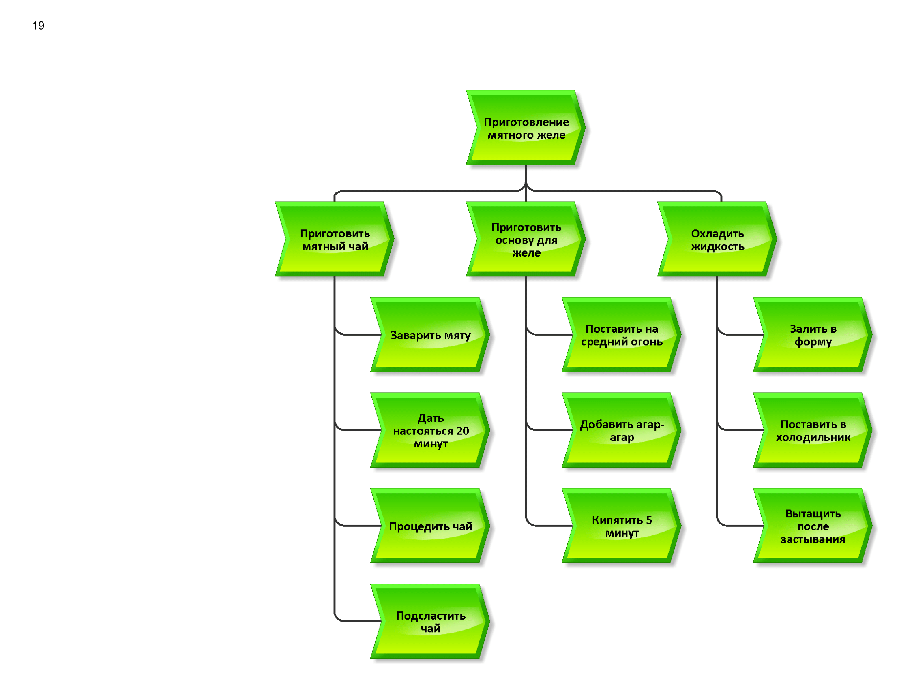

**Рисунок 1 – Дерево функций процесса «Приготовление мятное желе»**

**Результат работы:** построенный и сохраненный файл модели, представленный преподавателю в конце практического занятия.